**高一（12）班 9月22日 第五期**

**9月21日晚上，一封家书活动火热进行中，家长表示对老师和教官的感谢！伴随着音乐声中蒋校长的演讲，同学们看到了家长的家书，泪流满面，想念父母亲，都积极的在信纸上书写着对家长的思念。**

**军训第五天，一切都似乎没有之前那么地残忍、严苛。教官是和蔼的，运动、训练是适当的，饭菜是可口的，宿舍是明净、清爽的。**

**虽然今天的跑步有点累，但是在教官的正确指引下，班主任老师的严格监督下，我们还是顺利地、成功地完成了今日的训练。日暮垂下，今日是如此充实。**

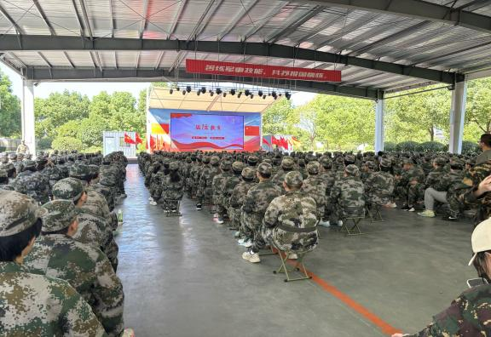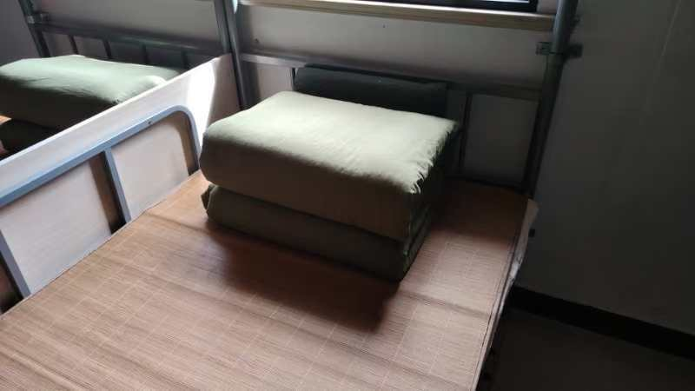

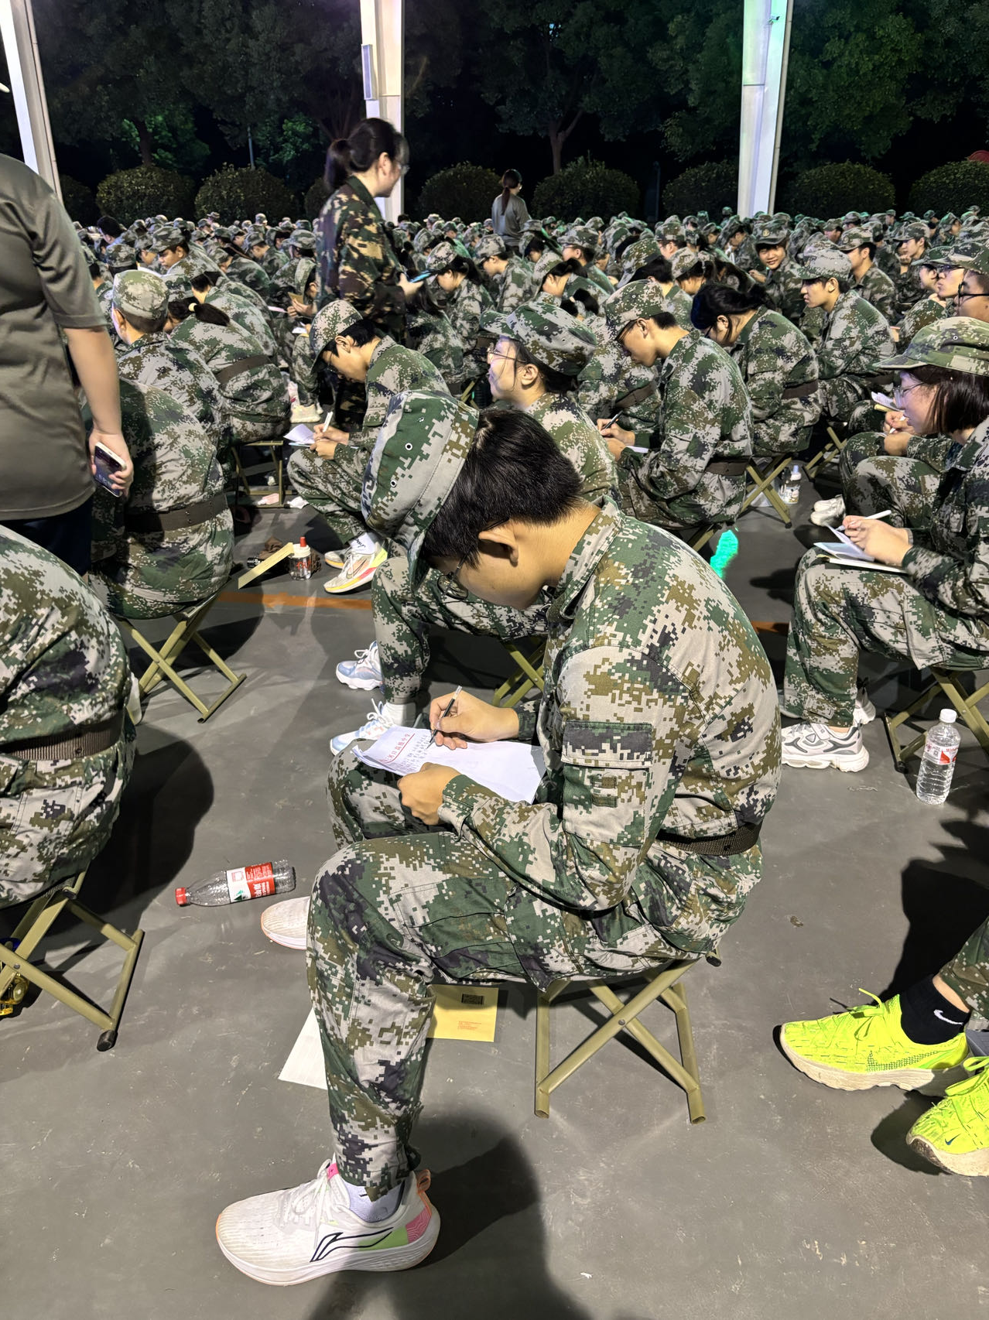

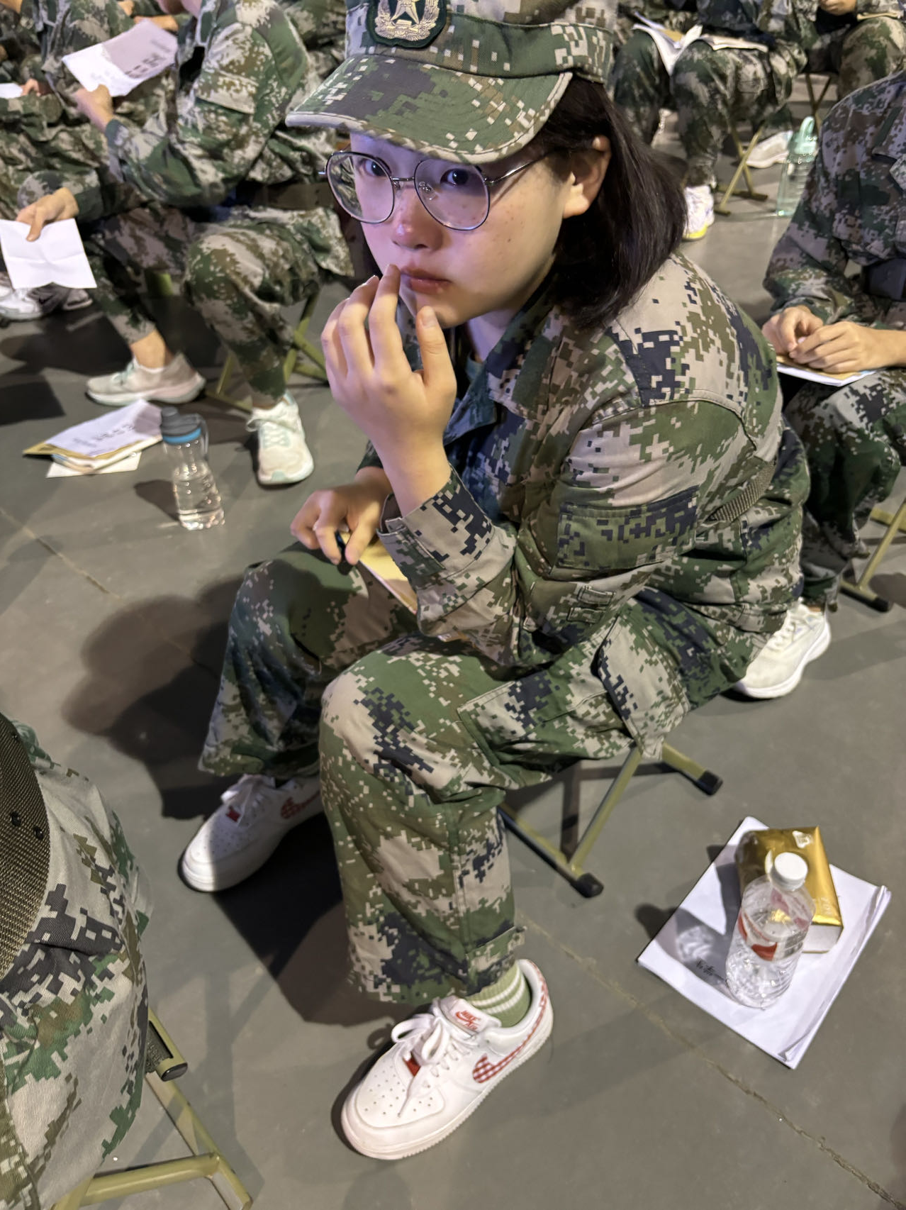

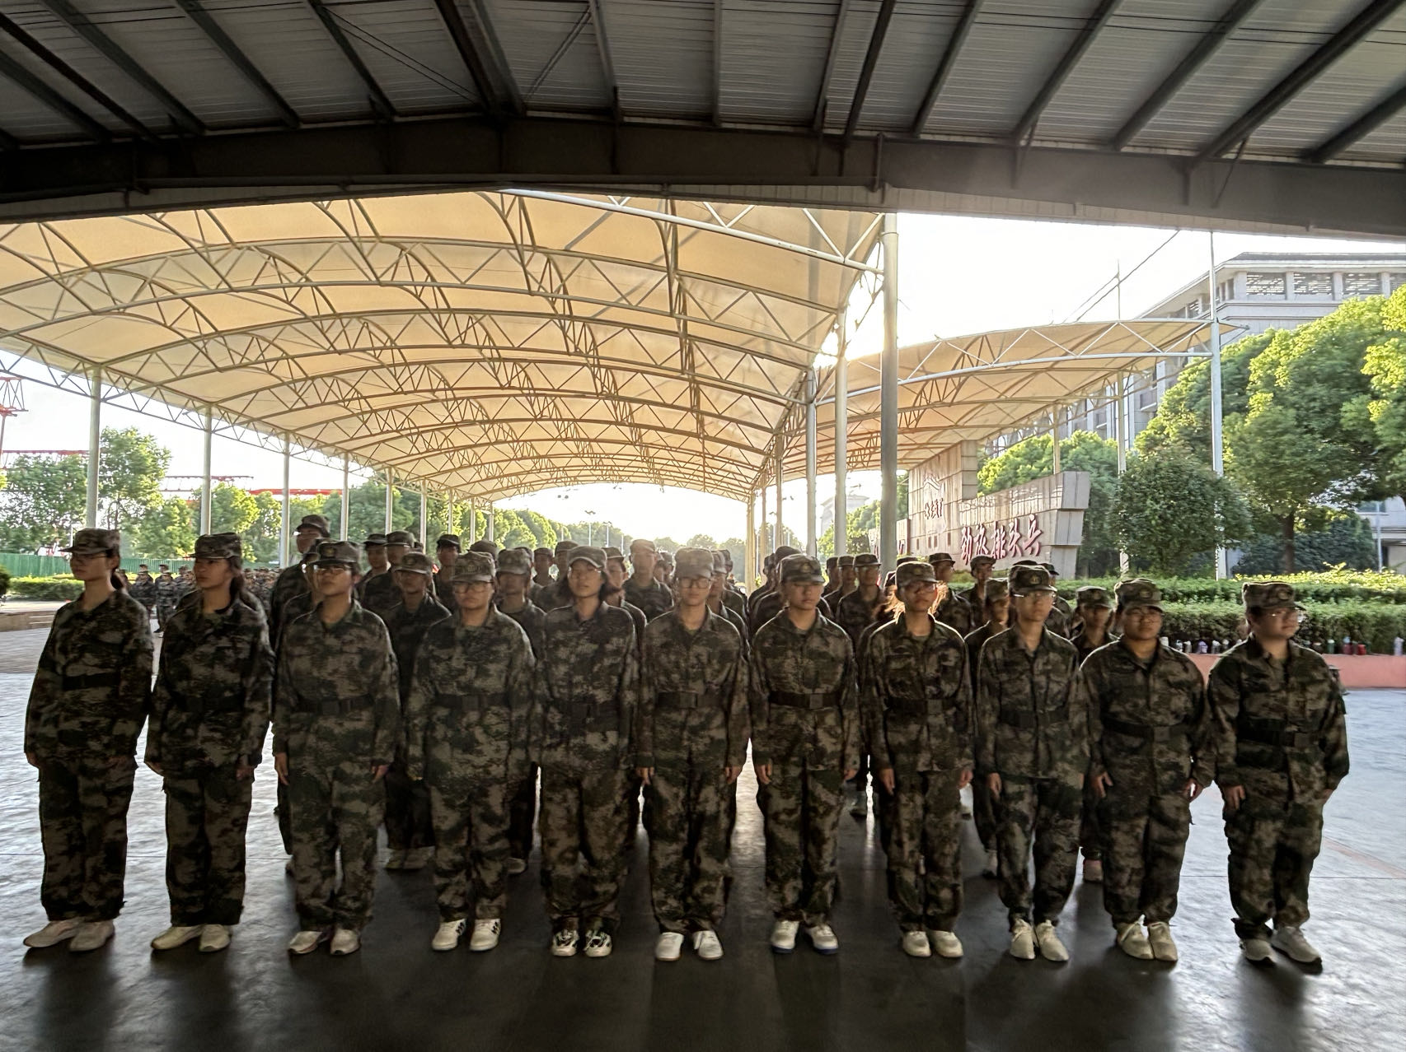

**常州市三河口高级中学军训小报**

